平成19年7月2日

サマーパーティーのご案内
真夏の夜の夢 in 野幌！
会 員 各 位
北海道インテリアコーディネーター協会
事業部長 清水 昇
〒064-0806 札幌市中央区南6条西17丁目2-7-106
ＴＥＬ011-788-7055 ＦＡＸ011-788-9935
E-mail hokkaido-ica@peace.ocn.ne.jp

2007年夏はいかがお過しですか。
北海道インテリアコーディネーター協会は明るく元気でお仕事をしていただくため、恒例のサマーパーティーを開催いたします。会員・準会員・賛助会員・他団体・その他各位の親睦を深めていただきたいとおもいます。活動報告や今後の事業についても皆様にご報告いたします。今回は趣向（酒肴）を変え、札幌近郊の都市探索「夜バージョン」野幌でのパーティーです。なつかしいエレキバンドの演奏も予定しております。
是非みなさんと一緒に楽しいひと時を過してみませんか。たくさんの参加をお待ちいたしております。
参加ご希望の方は7月25日までにメールかＦＡＸで事務局までお申し込み下さい。
記
日・時 8月3日（金）19時30分～21時30分 （2時間）
開催場所 JAZZハウス 江別市野幌町53-10 1F TEL 011-382-8491
会費 3,500円 （当日受付にてお支払い願います）開場7：15
生ビール･焼酎・ソフトドリンク飲み放題 軽食付 おやじバンド「G・G・S」出演
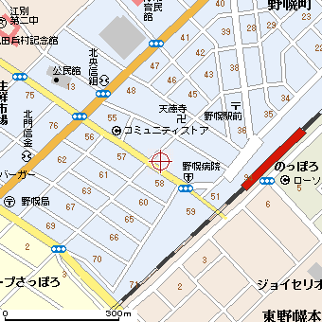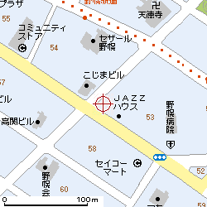
JR札幌駅からJR野幌駅まで約20分、JR野幌駅より徒歩約３分です。（JRが便利です）
ＪＲ時刻表 札幌駅発 18:51 → 19:05 19:16 → 19:29（いしかりライナー）
18:37 → 18:59 19:23 → 19:47 19:03 → 19:22（普通）
野幌駅発 21:47 → 22:04 22:27 → 22:45 22:49 → 23:08
23:04 → 23:21 23:26 → 23:43 23:38 → 23:54（最終）

【参加申込】
サマーパーティーに参加します。
- 氏名 PHONE

- 氏名 PHONE

